Министерство образования и науки Российской Федерации

Федеральное государственное автономное образовательное учреждение высшего образования

НАЦИОНАЛЬНЫЙ ИССЛЕДОВАТЕЛЬСКИЙ УНИВЕРСИТЕТ ИТМО

Кафедра систем управления и информатики

Отчет по лабораторной работе №4

«Настройка ПИД-регулятора»

по дисциплине «Введение в специальность»

Выполнили: студенты гр. R3235 Небогатиков А.С.

Преподаватель: Перегудин А.А., ассистент каф. СУиР

Санкт-Петербург

2020

# ***Цель работы***

Познакомиться с концепцией ПИД-регулятора. Получить опыт настройки его параметров, решив определенную задачу управления для мобильного робота с дифференциальным приводом.

# ***Материалы работы***

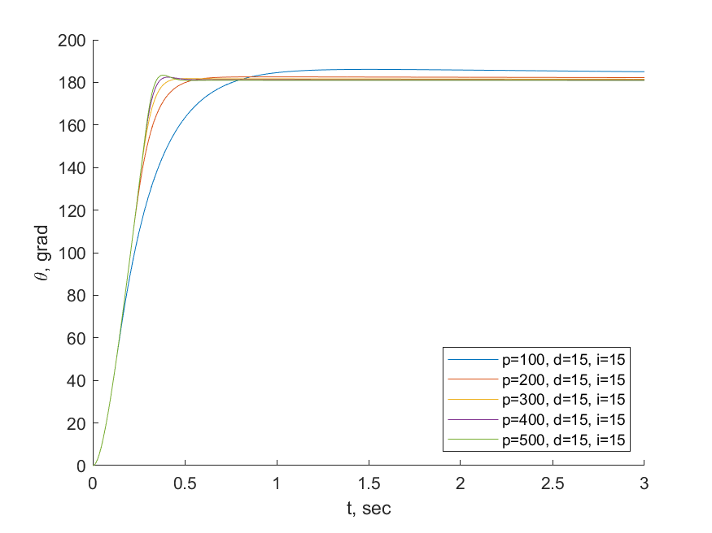

**Рисунок 1 Сравнение различных значений для P-составляющей**

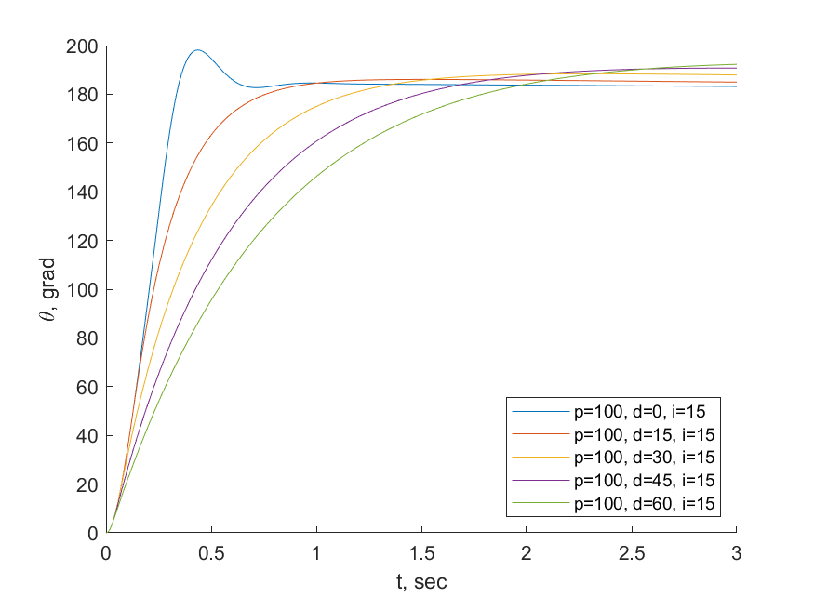

**Рисунок 2 Сравнение различных значений для D-составляющей**

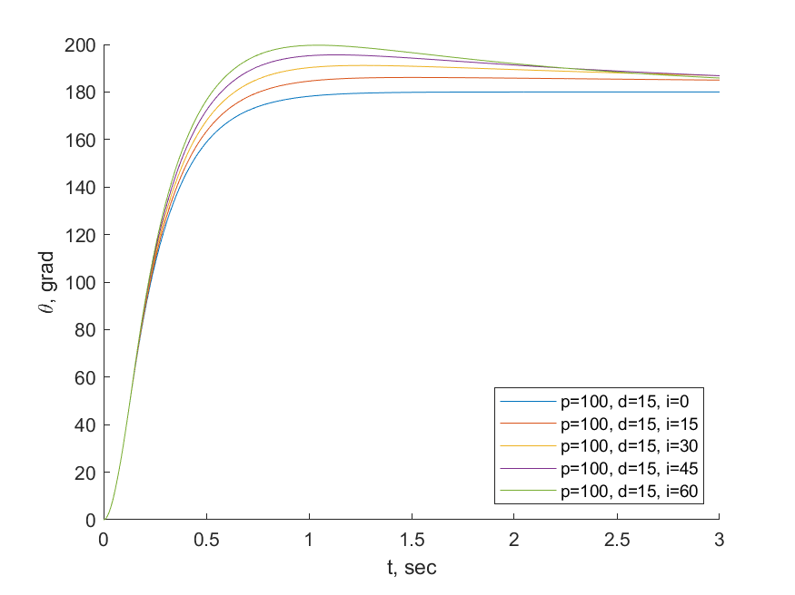

**Рисунок 3 Сравнение различных значений для I-составляющей**

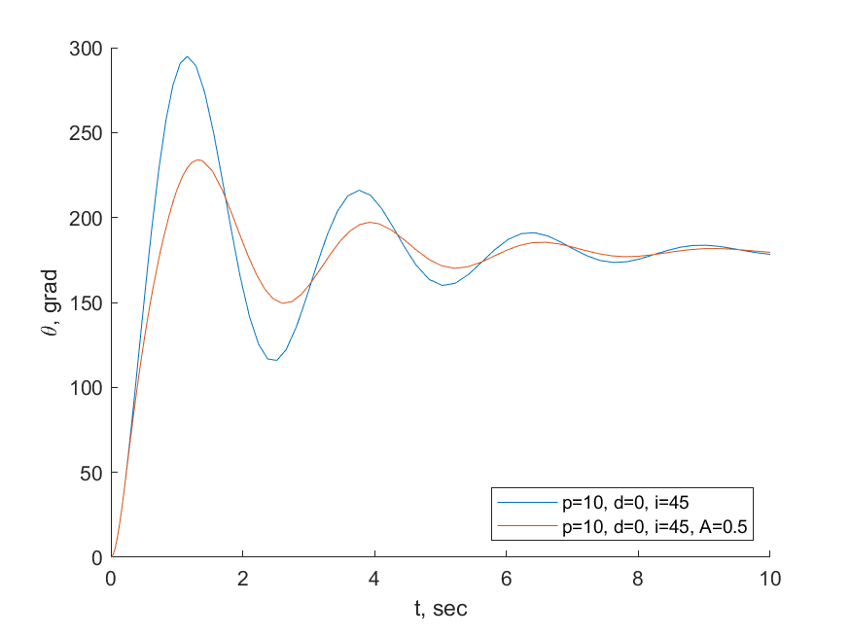

**Рисунок 4 Модель, демонстрирующая пользу ограничения интеграла**

**Таблица 1 Влияние коэффициентов регулятора на переходный процесс**

|  |  |  |  |
| --- | --- | --- | --- |
|  | ***Kp*** | ***Ki*** | ***Kd*** |
| ***Ϭ*** | ***↑*** | ***↑*** | ***↓*** |
| ***t*** | ***↓*** | ***↑*** | ***↕*** |

# ***Вывод***

Мы познакомились с PID-регулятором. Исследовали как влияют его параметры на переходный процесс и убедились, что каждая часть этого регулятора важна для нормального переходного процесса:

1. Пропорциональная составляющая – это основная часть регулятора. От нее в основном зависит его поведение. При малых значениях мы теряем скорость переходного процесса, а при увеличении пропорциональная составляющей растет перерегулирование.
2. Интегральная составляющая пытается сделать установившуюся ошибку равной нулю, так как при малых значениях Kp силы трения мешают достижению цели.
3. Дифференциальная составляющая пытается сгладить наш график. Это позволяет быстрее избавиться от возможных колебаний. Либо обеспечить плавный разгон и торможение. Так как не везде важна скорость, а в приоритете идет плавность.

Во время моделирования лучше всего себя проявляли системы с небольшими коэффициентами. При увеличении любых коэффициентов модель начинает сильно расходиться с действительностью в плане колебаний процесса. Но чаще всего время переходного процесса и установившаяся ошибка совпадают. Перерегулирование же не совпадает вообще никак.

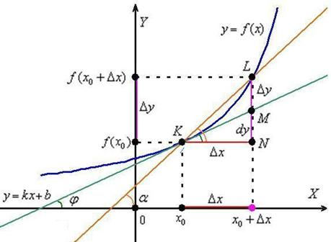Расхождение систем можно попытаться объяснить различными методами подсчета интеграла и взятия производной. Интеграл в программе не имеет дискретности, а производная берется правильно. В программе робота же мы берем не производную, а приращение функции, а интеграл разбивается на участки.

Приложение 1

